О внесении изменений в приказ Министра культуры и спорта Республики Казахстан от 15 мая 2015 года № 184 "Об утверждении регламентов государственных услуг в области архивного дела"
Утративший силу
Приказ Министра культуры и спорта Республики Казахстан от 26 февраля 2016 года № 55. Зарегистрирован в Министерстве юстиции Республики Казахстан 28 марта 2016 года № 13534. Утратил силу приказом Министра культуры и спорта Республики Казахстан от 29 мая 2020 года № 159.
Сноска. Утратил силу приказом Министра культуры и спорта РК от 29.05.2020 № 159 (вводится в действие по истечении десяти календарных дней после дня его первого официального опубликования).
В соответствии с подпунктом 2) статьи 10 Закона Республики Казахстан от 15 апреля 2013 года "О государственных услугах" ПРИКАЗЫВАЮ:
1. Внести в приказ Министра культуры и спорта Республики Казахстан от 15 мая 2015 года № 184 "Об утверждении регламентов государственных услуг в области архивного дела" (зарегистрированный в Реестре государственной регистрации нормативных правовых актов от 26 июня 2015 года № 11444, опубликованный в информационно-правовой системе "Әділет" от 10 июля 2015 года) следующие изменения:
1) регламент государственной услуги "Выдача архивных справок", утвержденный указанным приказом, изложить в новой редакции согласно приложению 1 к настоящему приказу;
2) регламент государственной услуги "Апостилирование архивных справок и копий архивных документов, исходящих из государственных архивов Республики Казахстан и направляемых за рубеж", утвержденный указанным приказом, изложить в новой редакции согласно приложению 2 к настоящему приказу.
2. Департаменту архивного дела и документации (Мукатаев Д.С.) в установленном законодательством порядке обеспечить:
1) государственную регистрацию настоящего приказа в Министерстве юстиции Республики Казахстан;
2) в течение десяти календарных дней после государственной регистрации настоящего приказа направление копий настоящего приказа для официального опубликования в информационно-правовой системе "Әділет", и периодических печатных изданиях на электронном носителе с приложением бумажного экземпляра, заверенного гербовой печатью;
3) в течение пяти рабочих дней со дня получения зарегистрированного настоящего приказа направление его копий в печатном и электронном виде, заверенных гербовой печатью и удостоверенных электронной цифровой подписью лица, уполномоченного подписывать настоящий приказ, для внесения в эталонный контрольный банк нормативных правовых актов Республики Казахстан;
4) размещение настоящего приказа на интернет-ресурсе Министерства культуры и спорта Республики Казахстан;
5) в течение десяти рабочих дней после государственной регистрации настоящего приказа представление в Департамент юридической службы Министерства культуры и спорта Республики Казахстан сведений об исполнении мероприятий, предусмотренных подпунктами 1), 2), 3) и 4) настоящего пункта.
3. Контроль за исполнением настоящего приказа возложить на курирующего вице-министра культуры и спорта Республики Казахстан.
4. Настоящий приказ вводится в действие по истечении десяти календарных дней после дня его первого официального опубликования.
Министр
культуры и спорта
Республики Казахстан | А. Мухамедиулы

Приложение 1
к приказу Министра
культуры и спорта
Республики Казахстан
от 26 февраля 2016 года № 55
Приложение 1
к приказу Министра
культуры и спорта
Республики Казахстан
от 15 мая 2015 года № 184
Регламент государственной услуги
"Выдача архивных справок"
1. Общие положения
1. Государственная услуга "Выдача архивных справок" (далее – государственная услуга) оказывается республиканским государственным учреждением "Национальный архив Республики Казахстан", центральными государственными архивами, государственными архивами областей, городов, районов и их филиалами (далее – услугодатель) в соответствии со Стандартом государственной услуги "Выдача архивных справок", утвержденным приказом Министра культуры и спорта Республики Казахстан от 17 апреля 2015 года № 138 (зарегистрированный в Реестре государственной регистрации нормативных правовых актов за № 11086 от 20 мая 2015 года) (далее – стандарт).
Прием заявления и выдача результата оказания государственной услуги осуществляются через:
1) канцелярию услугодателя;
2) Некоммерческое акционерное общество "Государственная корпорация "Правительство для граждан" (далее – Государственная корпорация) по выбору услугополучателя;
3) веб-портал "электронного правительства" www.egov.kz (далее – портал).
2. Форма оказания государственной услуги: электронная (частично автоматизированная) и (или) бумажная.
3. Результатом оказания государственной услуги является архивная справка о подтверждении либо ответ об отсутствии следующих сведений социально-правового характера: трудового стажа, размера заработной платы, возраста, состава семьи, образования, награждения, перечисления пенсионных взносов и социальных отчислений, присвоения ученых степеней и званий, несчастного случая, нахождения на излечении или эвакуации, применения репрессий, реабилитации жертв массовых политических репрессий, службы в Вооруженных Силах, воинских частях и формированиях, проживания в зонах экологического бедствия, пребывания в местах лишения свободы, сведений об актах гражданского состояния, о правоустанавливающих и идентификационных документах, либо заверенные копии или архивные выписки из архивных документов (далее – архивная справка).
В случае поступления запроса через портал, услугодателем направляется уведомление с указанием места и даты получения результата оказания государственной услуги.
Форма предоставления результата оказания государственной услуги – бумажная.
Государственная услуга оказывается бесплатно физическим и юридическим лицам (далее – услугополучатель).
2. Описание порядка действий структурных подразделений
(работников) услугодателя в процессе оказания
государственной услуги
4. Основанием для начала процедуры (действия) по оказанию государственной услуги является прием услугодателем, Государственной корпорацией или через портал документов, предусмотренных пунктом 9 стандарта.
5. Содержание каждой процедуры (действия), входящей в состав процесса оказания государственной услуги, длительность его выполнения:
1) прием документов сотрудником канцелярии от услугополучателя путем проверки документов на соответствие пункту 9 стандарта и регистрация заявления в течение 10 (десяти) минут (в случае поступления документов после 17.30 часов, заявление регистрируется на следующий рабочий день).
Подтверждением принятия услугодателем пакета документов при личном обращении услугополучателя является выдаваемая ему копия заявления с отметкой даты и времени приема, номера входящего документа, с указанием фамилии, имени, отчества (при его наличии) лица, принявшего документы;
2) направление сотрудником канцелярии, в течение 30 (тридцати) минут, зарегистрированных документов руководителю услугодателя, а в случае его отсутствия лицу, исполняющему его обязанности (далее – руководитель услугодателя), для принятия решения по его исполнению;
3) передача сотрудником канцелярии, в течение 1 (одного) часа, документов ответственному исполнителю;
4) на основании резолюции руководителя услугодателя, выявление ответственным исполнителем необходимых сведений по теме запроса и подготовка на их основе архивной справки и (или) осуществление копирования выявленных архивных документов в течение 11 (одиннадцати) календарных дней, а в случае, когда для оказания государственной услуги необходимо изучение документов двух и более организаций, а также периода более чем за 5 (пять) лет, – 41 (сорока одного) дня (при этом, услугополучателю направляется уведомление в течение 3 (трех) календарных дней со дня продления срока рассмотрения);
5) подписание архивной справки, уведомления (о продлении срока исполнения запроса, об отсутствии документов на государственном хранении, о предоставлении дополнительной информации) в течение 2 (двух) рабочих дней;
6) регистрация и отправка сотрудником канцелярии, в течение 4 (четырех) часов, архивной справки, уведомления (о продлении срока исполнения запроса, об отсутствии документов на государственном хранении, о предоставлении дополнительной информации) услугополучателю либо в Государственную корпорацию;
7) при поступлении запроса через портал, направление услугополучателю уведомления о готовности государственной услуги в день подписания.
6. Результат процедуры (действия) по оказанию государственной услуги, который служит основанием для начала выполнения следующей процедуры (действия):
1) зарегистрированное заявление услугополучателя;
2) резолюция руководителя услугодателя;
3) передача запроса ответственному исполнителю, выявление документов по теме запроса;
4) проект архивной справки, проект уведомления (о продлении срока исполнения запроса, об отсутствии документов на государственном хранении, о предоставлении дополнительной информации);
5) подписанная архивная справка, уведомление (о продлении срока исполнения запроса, об отсутствии документов на государственном хранении, о предоставлении дополнительной информации);
6) зарегистрированная архивная справка, уведомление (о продлении срока исполнения запроса, об отсутствии документов на государственном хранении, о предоставлении дополнительной информации);
7) уведомление на портале о готовности государственной услуги.
3. Описание порядка взаимодействия структурных
подразделений (работников) услугодателя в процессе
оказания государственной услуги
7. Перечень структурных подразделений (работников) услугодателя, которые участвуют в процессе оказания государственной услуги:
1) сотрудник канцелярии;
2) руководитель услугодателя, руководитель соответствующего структурного подразделения услугодателя;
3) ответственный исполнитель.
8. Описание последовательности процедур (действий) между структурными подразделениями (работниками) с указанием длительности каждой процедуры (действия):
1) сотрудник канцелярии, в течение 10 (десяти) минут, принимает документы от услугополучателя путем проверки на соответствие пункту 9 стандарта и регистрирует заявления (в случае поступления документов после 17.30 часов, заявление регистрируется на следующий рабочий день).
Подтверждением принятия услугодателем пакета документов при личном обращении услугополучателя является, выдаваемая ему копия заявления с отметкой даты и времени приема, номера входящего документа, с указанием фамилии, имени, отчества (при его наличии) лица, принявшего документы;
2) сотрудник канцелярии, в течение 30 (тридцати) минут направляет документы руководителю услугодателя, для принятия решения по его исполнению;
3) сотрудник канцелярии, в течение 1 (одного) часа, передает рассмотренные документы ответственному исполнителю;
4) ответственный исполнитель изучает научно-справочный аппарат и учетные данные о наличии документов по теме запроса. При наличии документов, выявляет их для подготовки архивной справки в течение 11 (одиннадцати) календарных дней, а в случае, когда для оказания государственной услуги необходимо изучение документов двух и более организаций, а также периода более чем за 5 (пять) лет, – 41 (сорока одного) дня (при этом, услугополучателю направляется уведомление в течение 3 (трех) календарных дней со дня продления срока рассмотрения).
Если решение вопроса, изложенного в запросе, требует длительного срока, то запрос ставится на дополнительный контроль вплоть до окончательного его исполнения, о чем сообщается заявителю в течение 3 (трех) календарных дней со дня принятия решения.
В случае отсутствия документов на государственном хранении, ответственный исполнитель, в течение 3 (трех) календарных дней, уведомляет услугополучателя об отсутствии запрашиваемых сведений и дает рекомендации по их дальнейшему поиску.
При предоставлении информации не в полном объеме ответственный исполнитель, в течение 3 (трех) календарных дней уведомляет услугополучателя о необходимости предоставления дополнительных сведений для исполнения запроса;
5) руководитель соответствующего структурного подразделения услугодателя, в течение 2 (двух) часов, визирует архивную справку;
6) руководитель услугодателя, в течение 4 (четырех) часов, подписывает архивную справку.
Архивная справка, предназначенная для направления за рубеж, подписывается первым руководителем услугодателя;
7) после подписания архивной справки либо уведомления (о продлении срока исполнения запроса, об отсутствии документов на государственном хранении, о предоставлении дополнительной информации) руководитель услугодателя незамедлительно передает их сотруднику канцелярии для регистрации;
при поступлении запроса через портал, направление услугополучателю уведомления о готовности государственной услуги в день подписания;
при обращении услугополучателя по почте либо через Государственную корпорацию:
ответственный исполнитель, в течение 1 (одного) часа, готовит и передает на подписание руководителю услугодателя сопроводительное письмо о направлении услугополучателю документов;
руководитель услугодателя, не позднее 13.00 часов следующего дня подписывает сопроводительное письмо о направлении услугополучателю документов и передает сотруднику канцелярии для отправки их по назначению;
8) сотрудник канцелярии, в течение 1 (одного) часа, регистрирует представленные документы и направляет их по назначению. Срок отправки не позднее 17.30 часов следующего дня.
4. Описание порядка взаимодействия с Государственной
корпорацией и (или) иными услугодателями, а также порядка
использования информационных систем в процессе оказания
государственной услуги
9. Описание порядка обращения в Государственную корпорацию, длительность обработки запроса услугополучателя:
1) для получения государственной услуги услугополучатель обращается в Государственную корпорацию в порядке "электронной очереди" без ускоренного обслуживания. При необходимости услугополучатель имеет возможность "бронирования" электронной очереди посредством портала;
2) процесс 1 – ввод работником Государственной корпорации в информационной системе мониторинга оказания государственных услуг (далее – ИС МОГУ) логина и пароля (процесс авторизации) для оказания услуги в течение 5 (пяти) минут;
3) процесс 2 – выбор работником Государственной корпорации государственной услуги, вывод на экран формы запроса для оказания услуги и ввод оператором Государственной корпорации данных услугополучателя, а также данных по доверенности представителя услугополучателя (при нотариально засвидетельствованной доверенности, при ином удостоверении доверенности – данные доверенности не заполняются) в течение 5 (пяти) минут;
4) процесс 3 – направление запроса через шлюз электронного правительства (далее – ШЭП) в государственную базу данных "Физических лиц" (далее – ГБД ФЛ) либо государственную базу данных "Юридических лиц" (далее – ГБД ЮЛ) о данных услугополучателя, а также в единую нотариальную информационную систему (далее – ЕНИС) – о данных доверенности представителя услугополучателя в течение 2 (двух) минут;
5) условие 1 – проверка наличия данных услугополучателя в ГБД ФЛ и данных доверенности в ЕНИС в течение 1 (одной) минуты;
6) процесс 4 – формирование сообщения о невозможности получения данных в связи с отсутствием данных услугополучателя в ГБД ФЛ/ГБД ЮЛ и данных доверенности в ЕНИС в течение 2 (двух) минут;
7) процесс 5 – заполнение работником Государственной корпорации формы запроса в части отметки о наличии документов в бумажной форме и сканирование документов, предоставленных услугополучателем, прикрепление их к форме запроса и удостоверение посредством электронной цифровой подписи (далее – ЭЦП) заполненной формы (введенных данных) запроса на оказание государственной услуги;
8) условие 2 – проверка работником Государственной корпорации документов на соответствие пункту 9 стандарта;
9) процесс 6 – формирование сообщения об отказе в запрашиваемой государственной услуге в связи с имеющимися нарушениями в документах услугополучателя;
10) процесс 7 – направление электронного документа (запроса услугополучателя), удостоверенного (подписанного) ЭЦП работника Государственной корпорации, через ШЭП в автоматизированное рабочее место регионального шлюза электронного правительства (далее – АРМ РШЭП) в течение 2 (двух) минут либо направление документов услугодателю в бумажном виде через курьерскую связь;
11) процесс 8 – регистрация электронного документа в автоматизированном рабочем месте услугодателя (далее – АРМ услугодателя);
12) процесс 9 – осуществление процедур (действий), предусмотренных подпунктами 2)-7) пункта 5 настоящего регламента;
13) процесс 10 – получение услугополучателем через Государственную корпорацию архивной справки, уведомления (о продлении срока исполнения запроса, об отсутствии документов на государственном хранении, о предоставлении дополнительной информации).
День сдачи документов в Государственную корпорацию не входит в срок оказания государственной услуги.
10. Описание процесса получения результата оказания государственной услуги через Государственную корпорацию, его длительность:
получение услугополучателем архивной справки, уведомления (о продлении срока исполнения запроса, об отсутствии документов на государственном хранении, о предоставлении дополнительной информации) производится через работника Государственной корпорации в течение 15 (пятнадцати) минут.
В Государственной корпорации выдача архивной справки, уведомления (в случае продления срока оказания государственной услуги) осуществляется на основании расписки о приеме соответствующих документов, при предъявлении удостоверения личности услугополучателя.
Государственная корпорация обеспечивает хранение архивной справки в течение 1 (одного) месяца, после чего передает его услугодателю для дальнейшего хранения в течение 1 (одного) года. При обращении услугополучателя по истечении 1 (одного) месяца, по запросу Государственной корпорации услугодатель в течение 10 (десяти) рабочих дней направляет архивную справку, либо уведомление (о продлении срока исполнения запроса, об отсутствии документов на государственном хранении, о предоставлении дополнительной информации) в Государственную корпорацию для выдачи услугополучателю.
11. Описание порядка обращения и последовательности процедур (действий) услугодателя и услугополучателя при оказании государственной услуги через портал:
1) процесс 1 – услугополучатель осуществляет авторизацию на портале с помощью индивидуального идентификационного номера (далее – ИИН) либо бизнес идентификационного номера (далее – БИН), а также пароля либо ЭЦП, в случае отсутствия регистрации необходимо пройти процедуру регистрации в течение 2 (двух) минут;
2) условие 1 – проверка на портале подлинности данных о зарегистрированном услугополучателе через логин (ИИН) и пароль в течение 2 (двух) минут;
3) процесс 2 – формирование порталом сообщения о мотивированном отказе в авторизации в связи с имеющимися нарушениями в данных услугополучателя в течение 2 (двух) минут;
4) процесс 3 – выбор услугополучателем государственной услуги, вывод на экран формы запроса для оказания государственной услуги и заполнение услугополучателем формы (ввод данных) с учетом ее структуры и форматных требований, прикрепление к форме запроса необходимых документов в электронном виде, указанных в пункте 9 стандарта, а также выбор услугополучателем регистрационного свидетельства ЭЦП для удостоверения (подписания) запроса в течение 15 (пятнадцати) минут;
5) условие 2 – проверка на портале срока действия регистрационного свидетельства ЭЦП и отсутствия в списке отозванных (аннулированных) регистрационных свидетельств, а также соответствия идентификационных данных (между ИИН/БИН, указанным в запросе, и ИИН/БИН указанным в регистрационном свидетельстве ЭЦП) в течение 2 (двух) минут;
6) процесс 4 – формирование сообщения о мотивированном отказе в запрашиваемой государственной услуге в связи с не подтверждением подлинности ЭЦП услугополучателя в течение 2 (двух) минут;
7) процесс 5 – удостоверение (подписание) запроса для оказания государственной услуги посредством ЭЦП услугополучателя и направление электронного документа (запроса) через ШЭП в АРМ услугодателя для обработки услугодателем в течение 7 (семи) минут;
8) процесс 6 – регистрация электронного документа в АРМ услугодателя в течение 2 (двух) минут;
9) условие 3 – проверка услугодателем поступивших документов на соответствие пункту 9 стандарта в течение 15 (пятнадцати) минут;
10) процесс 7 – формирование сообщения об отказе в оказании государственной услуги в случае не соответствия документов пункту 9 стандарта в течение 2 (двух) минут;
11) процесс 8 – осуществление процедур (действий), предусмотренных подпунктами 2)-7) пункта 5 настоящего регламента;
12) процесс 9 – получение услугополучателем уведомления о готовности результата государственной услуги, сформированной АРМ услугодателя, с указанием даты, времени и места получения результата. Уведомление формируется с использованием ЭЦП уполномоченного лица услугодателя.
Пошаговые действия и решения при обращении услугополучателя через портал, приведены в диаграмме № 1 функционального взаимодействия при оказании государственной услуги через портал согласно приложению 1 к настоящему регламенту.
12. Подробное описание последовательности процедур (действий), взаимодействий структурных подразделений (работников) услугодателя в процессе оказания государственной услуги, а также описание порядка взаимодействия с иными услугодателями и (или) Государственной корпорации и порядка использования информационных систем в процессе оказания государственной услуги отражены в справочнике бизнес-процессов оказания государственной услуги согласно приложению 2 к настоящему регламенту.
Справочник бизнес-процессов оказания государственной услуги размещается на веб-портале "электронного правительства", интернет-ресурсе услугодателя.
Приложение 1
к регламенту государственной
услуги "Выдача архивных справок"
Диаграмма № 1 функционального взаимодействия при оказании
государственной услуги через портал
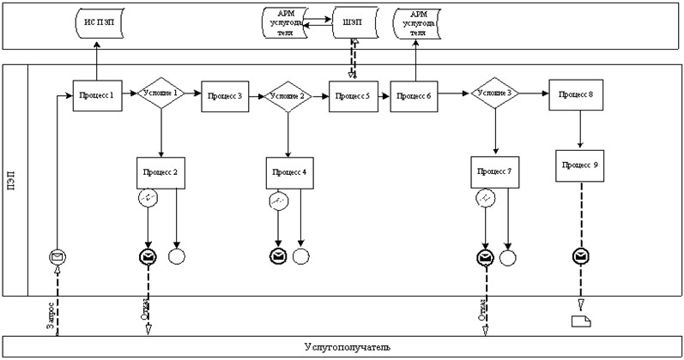

Условные обозначения:

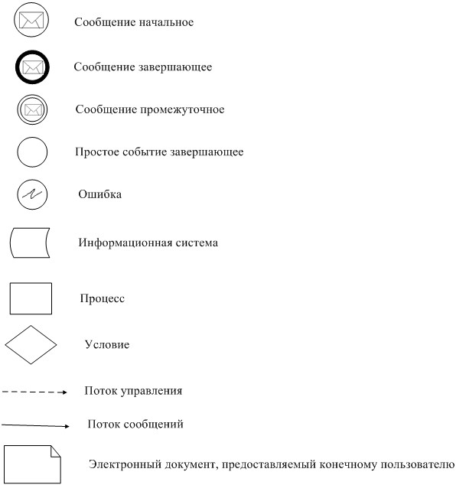

Приложение 2
к регламенту государственной
услуги "Выдача архивных справок"
Форма
Справочник бизнес-процессов оказания государственной услуги
"Выдача архивных справок"
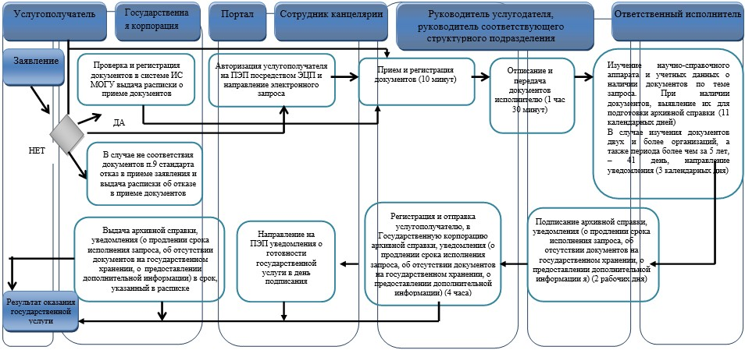

Условные обозначения:

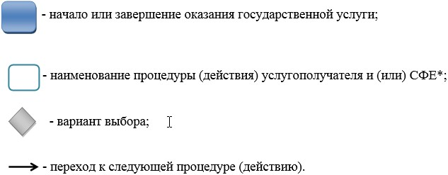

*СФЕ – структурно-функциональная единица: взаимодействие структурных подразделений (работников) услугодателя, Государственной корпорации, портала
Приложение 2
к приказу Министра
культуры и спорта
Республики Казахстан
от 26 февраля 2016 года № 55
Приложение 2
к приказу Министра
культуры и спорта
Республики Казахстан
от 15 мая 2015 года № 184
Регламент государственной услуги
"Апостилирование архивных справок и копий архивных документов,
исходящих из государственных архивов Республики Казахстан
и направляемых за рубеж"
1. Общие положения
1. Государственная услуга "Апостилирование архивных справок и копий архивных документов, исходящих из государственных архивов Республики Казахстан и направляемых за рубеж" (далее – государственная услуга) оказывается Министерством культуры и спорта Республики Казахстан (далее – услугодатель) в соответствии со стандартом государственной услуги "Апостилирование архивных справок и копий архивных документов, исходящих из государственных архивов Республики Казахстан и направляемых за рубеж", утвержденным приказом Министра культуры и спорта Республики Казахстан от 17 апреля 2015 года № 138 (зарегистрированный в Реестре государственной регистрации нормативных правовых актов за № 11086 от 20 мая 2015 года) (далее – стандарт).
Прием документов и выдача результатов оказания государственной услуги осуществляются через:
1) услугодателя;
2) Некоммерческое акционерное общество "Государственная корпорация "Правительство для граждан" (далее – Государственная корпорация) по выбору услугополучателя;
3) веб-портал "электронного правительства" www.egov.kz (далее – портал).
2. Форма оказания государственной услуги: электронная (частично автоматизированная) и (или) бумажная.
3. Результатом оказания государственной услуги является штамп апостиля на архивных справках и (или) копиях архивных документов, исходящих из государственных архивов Республики Казахстан и направляемых за рубеж (далее – документы).
В случае поступления запроса через портал, услугодателем направляется уведомление с указанием места и даты получения результата оказания государственной услуги.
Форма предоставления результата оказания государственной услуги – бумажная.
Государственная услуга оказывается на платной основе физическим и юридическим лицам (далее – услугополучатель).
2. Описание порядка действий структурных подразделений
(работников) услугодателя в процессе оказания
государственной услуги
4. Основанием для начала процедуры (действия) по оказанию государственной услуги является прием услугодателем, Государственной корпорацией или через портал документов, предусмотренных пунктом 9 стандарта.
5. Содержание каждой процедуры (действия), входящей в состав процесса оказания государственной услуги, длительность его выполнения:
1) прием сотрудником канцелярии документов от услугополучателя и регистрация заявления в течение 10 (десяти) минут (в случае поступления документов после 17.30 часов, заявление регистрируется на следующий рабочий день).
Подтверждением принятия услугодателем пакета документов при личном обращении услугополучателя является выдаваемая ему копия заявления с отметкой даты и времени приема, номера входящего документа, с указанием фамилии, имени, отчества (при его наличии) лица, принявшего документы;
2) направление сотрудником канцелярии, в течение 30 (тридцати) минут, зарегистрированных документов, руководителю структурного подразделения услугодателя для принятия решения по его исполнению;
3) передача руководителем структурного подразделения, в течение 1 (одного) часа, представленных документов ответственному исполнителю;
4) проверка ответственным исполнителем, в течение 2 (двух) часов, представленных документов на соответствие требованиям пункта 9 стандарта и в случае соответствия, заполнение Книги регистрации документов, представленных для проставления апостиля;
5) проставление апостиля, в течение 2 (двух) часов, а в случае несоответствия представленных документов требованиям пункта 9 стандарта, подготовка и направление услугополучателю уведомления о приведении в соответствие;
6) подписание руководителем структурного подразделения апостиля и проставление гербовой печати на апостиль в течение 2 (двух) часов;
7) после подписания апостиля внесение ответственным исполнителем в Книгу регистрации документов, представленных для проставления апостиля необходимых записей в течение 4 (четырех) часов;
8) при личном обращении услугополучателя, выдача документов со штампом апостиля в течение 1 (одного) часа;
9) при обращении услугополучателя через портал, направление уведомления о готовности государственной услуги в течение 1 (одного) часа;
10) подготовка и передача сопроводительного письма к документам со штампом апостиля сотруднику канцелярии для регистрации и отправки их по назначению не позднее 17.30 часов следующего дня.
6. Результат процедуры (действия) по оказанию государственной услуги, который служит основанием для начала выполнения следующей процедуры (действия):
1) зарегистрированное заявление услугополучателя;
2) резолюция руководителя структурного подразделения;
3) проверка представленных документов на соответствие требованиям пункта 9 стандарта;
4) запись в Книге регистрации документов, представленных для проставления апостиля;
5) проставление апостиля либо подготовка уведомления о представлении недостающих документов;
6) подписанный апостиль;
7) запись в Книге регистрации документов, представленных для проставления апостиля;
8) документы со штампом апостиля;
9) уведомление о направлении документов со штампом апостиля;
10) отправка документов по назначению.
3. Описание порядка взаимодействия структурных
подразделений (работников) услугодателя в процессе
оказания государственной услуги
7. Перечень структурных подразделений (работников) услугодателя, которые участвуют в процессе оказания государственной услуги:
1) сотрудник канцелярии;
2) руководитель услугодателя, руководитель соответствующего структурного подразделения услугодателя;
3) ответственный исполнитель.
8. Описание последовательности процедур (действий) между структурными подразделениями (работниками) с указанием длительности каждой процедуры (действия):
1) сотрудник канцелярии, в течение 10 (десяти) минут, принимает документы от услугополучателя и регистрирует заявление в единой системе электронного документооборота (в случае поступления документов после 17.30 часов, заявление регистрируется на следующий рабочий день).
Подтверждением принятия услугодателем пакета документов при личном обращении услугополучателя является, выдаваемая ему копия заявления с отметкой даты и времени приема, номера входящего документа, с указанием фамилии, имени, отчества (при его наличии) лица, принявшего документы;
2) сотрудник канцелярии, в течение 1 (одного) часа, направляет документы руководителю соответствующего структурного подразделения услугодателя для принятия решения по их исполнению;
3) руководитель соответствующего структурного подразделения услугодателя, в течение 1 (одного) часа, передает документы ответственному исполнителю;
4) ответственный исполнитель, в течение 2 (двух) часов, проверяет, представленные документы на соответствие требованиям пункта 9 стандарта, в случае не соответствия, направляет услугополучателю уведомление о приведении документов в соответствие, а в случае соответствия, заполняет Книгу регистрации документов, представленных для проставления апостиля;
5) ответственный исполнитель проставляет штамп апостиля, в течение 2 (двух) часов;
6) руководитель соответствующего структурного подразделения услугодателя, в течение 2 (двух) часов, подписывает апостиль и передает ответственному исполнителю;
7) ответственный исполнитель, в течение 2 (двух) часов, проставляет гербовую печать на штамп апостиля;
8) после подписания руководителем структурного подразделения услугодателя апостиля и проставления гербовой печати ответственный исполнитель, в течение 4 (четырех) часов, вносит в Книгу регистрации документов, представленных для проставления апостиля необходимые записи;
9) при личном обращении услугополучателя, ответственный исполнитель, в течение 1 (одного) часа, выдает ему документы со штампом апостиля;
10) при обращении услугополучателя через портал, ответственный исполнитель, в течение 1 (одного) часа, направляет уведомление о готовности документов;
11) при обращении услугополучателя по почте либо через Государственную корпорацию:
ответственный исполнитель, в течение 1 (одного) часа, готовит и передает на подписание руководителю услугодателя сопроводительное письмо о направлении услугополучателю документов со штампом апостиля;
руководитель услугодателя, не позднее 13.00 часов следующего дня подписывает сопроводительное письмо о направлении услугополучателю документов со штампом апостиля;
ответственный исполнитель, в течение 1 (одного) часа, передает сотруднику канцелярии для оправки их по назначению. Срок отправки не позднее 17.30 часов следующего дня.
4. Описание порядка взаимодействия с Государственной
корпорацией и (или) иными услугодателями, а также порядка
использования информационных систем в процессе оказания
государственной услуги
9. Описание порядка обращения в Государственную корпорацию, длительность обработки запроса услугополучателя:
1) для получения государственной услуги услугополучатель обращается в Государственную корпорацию в порядке "электронной очереди" без ускоренного обслуживания. При необходимости услугополучатель имеет возможность "бронирования" электронной очереди посредством портала;
2) процесс 1 – ввод работником Государственной корпорации в информационной системе мониторинга оказания государственных услуг (далее – ИС МОГУ) логина и пароля (процесс авторизации) для оказания услуги в течение 5 (пяти) минут;
3) процесс 2 – выбор работником Государственной корпорации государственной услуги, вывод на экран формы запроса для оказания услуги и ввод оператором Государственной корпорации данных услугополучателя, а также данных по доверенности представителя услугополучателя (при нотариально засвидетельствованной доверенности, при ином удостоверении доверенности – данные доверенности не заполняются) в течение 5 (пяти) минут;
4) процесс 3 – направление запроса через шлюз электронного правительства (далее – ШЭП) в государственную базу данных "Физических лиц" (далее – ГБД ФЛ) либо государственную базу данных "Юридических лиц" (далее – ГБД ЮЛ) о данных услугополучателя, а также в единую нотариальную информационную систему (далее – ЕНИС) – о данных доверенности представителя услугополучателя в течение 2 (двух) минут;
5) условие 1 – проверка наличия данных услугополучателя в ГБД ФЛ и данных доверенности в ЕНИС в течение 1 (одной) минуты;
6) процесс 4 – формирование сообщения о невозможности получения данных в связи с отсутствием данных услугополучателя в ГБД ФЛ/ГБД ЮЛ и данных доверенности в ЕНИС в течение 2 (двух) минут;
7) процесс 5 – заполнение работником Государственной корпорации формы запроса в части отметки о наличии документов в бумажной форме и сканирование документов, предоставленных услугополучателем, прикрепление их к форме запроса и удостоверение посредством электронной цифровой подписи (далее – ЭЦП) заполненной формы (введенных данных) запроса на оказание государственной услуги;
8) условие 2 – проверка работником Государственной корпорации документов на соответствие пункту 9 стандарта;
9) процесс 6 – формирование сообщения об отказе в запрашиваемой государственной услуге в связи с имеющимися нарушениями в документах услугополучателя;
10) процесс 7 – направление электронного документа (запроса услугополучателя), удостоверенного (подписанного) ЭЦП работника Государственной корпорации, через ШЭП в автоматизированное рабочее место регионального шлюза электронного правительства (далее – АРМ РШЭП) в течение 2 (двух) минут либо направление документов услугодателю в бумажном виде через курьерскую связь в течение 6 (шести) рабочих дней (расположенные в городе Астане в течение 1 (одного) рабочего дня);
11) процесс 8 – регистрация электронного документа в автоматизированном рабочем месте услугодателя (далее – АРМ услугодателя);
12) процесс 9 – получение услугополучателем через Государственную корпорацию документов со штампом апостиля.
День сдачи пакета документов в Государственную корпорацию не входит в срок оказания государственной услуги.
10. Описание процесса получения результата оказания государственной услуги через Государственную корпорацию, его длительность:
получение услугополучателем документов со штампом апостиля производится через работника Государственной корпорации в течение 15 (пятнадцати) минут.
В Государственной корпорации выдача документов со штампом апостиля осуществляется на основании расписки о приеме соответствующих документов, при предъявлении удостоверения личности услугополучателя.
Государственная корпорация обеспечивает хранение документов со штампом апостиля в течение 1 (одного) месяца, после чего передает его услугодателю для дальнейшего хранения в течение 1 (одного) года. При обращении услугополучателя по истечении 1 (одного) месяца, по запросу Государственной корпорации услугодатель в течение 10 (десяти) рабочих дней (расположенный в городе Астане в течение 1 (одного) рабочего дня) направляет документы со штампом апостиля и сопроводительного письма в Государственную корпорацию для выдачи услугополучателю.
11. Описание порядка обращения и последовательности процедур (действий) услугодателя и услугополучателя при оказании государственной услуги через портал:
1) процесс 1 – услугополучатель осуществляет авторизацию на портале с помощью индивидуального идентификационного номера (далее – ИИН) либо бизнес идентификационного номера (далее – БИН), а также пароля либо ЭЦП, в случае отсутствия регистрации необходимо пройти процедуру регистрации в течение 2 (двух) минут;
2) условие 1 – проверка на портале подлинности данных о зарегистрированном услугополучателе через логин (ИИН) и пароль в течение 2 (двух) минут;
3) процесс 2 – формирование порталом сообщения о мотивированном отказе в авторизации в связи с имеющимися нарушениями в данных услугополучателя в течение 2 (двух) минут;
4) процесс 3 – выбор услугополучателем государственной услуги, вывод на экран формы запроса для оказания государственной услуги и заполнение услугополучателем формы (ввод данных) с учетом ее структуры и форматных требований, прикрепление к форме запроса необходимых документов в электронном виде, указанных в пункте 9 стандарта, а также выбор услугополучателем регистрационного свидетельства ЭЦП для удостоверения (подписания) запроса в течение 15 (пятнадцати) минут;
5) процесс 4 – оплата государственной услуги на платежном шлюзе электронного правительства (далее – ПШЭП), а затем данная информация поступает в АРМ услугодателя в течение 15 (пятнадцати) минут;
6) условие 2 – проверка на корректность заполнения формы запроса в течение 2 (двух) минут;
7) процесс 5 – формирование сообщения об отказе в запрашиваемой государственной услуге, в связи с несоответствием документов пункту 9 стандарта в течение 2 (двух) минут;
8) процесс 6 – выбор услугополучателем регистрационного свидетельства ЭЦП для удостоверения (подписания) запроса в течение 2 (двух) минут;
9) условие 3 – проверка на портале срока действия регистрационного свидетельства ЭЦП и отсутствия в списке отозванных (аннулированных) регистрационных свидетельств, а также соответствия идентификационных данных (между ИИН/БИН, указанным в запросе, и ИИН/БИН указанным в регистрационном свидетельстве ЭЦП) в течение 2 (двух) минут;
10) процесс 7 – формирование сообщения о мотивированном отказе в запрашиваемой государственной услуге в связи с не подтверждением подлинности ЭЦП услугополучателя в течение 2 (двух) минут;
11) процесс 8 – удостоверение (подписание) посредством ЭЦП услугополучателя заполненной формы (введенных данных) запроса на оказание государственной услуги в течение 5 (пяти) минут;
12) процесс 9 – регистрация электронного документа в АРМ услугодателя в течение 2 (двух) минут;
13) условие 4 – проверка услугодателем поступивших документов на соответствие пункту 9 стандарта в течение 15 (пятнадцати) минут;
14) процесс 10 – формирование сообщения об отказе в оказании государственной услуги в связи с имеющимися нарушениями в данных услугополучателя в АРМ услугодателя в течение 2 (двух) минут;
15) процесс 11 – осуществление процедур (действий), предусмотренных подпунктами 2)-10) пункта 5 настоящего регламента;
16) процесс 12 – получение услугополучателем уведомления о готовности результата государственной услуги, сформированной АРМ услугодателя, с указанием даты, времени и места получения результата. Уведомление формируется с использованием ЭЦП уполномоченного лица услугодателя.
Пошаговые действия и решения при обращении услугополучателя через портал, приведены в диаграмме № 1 функционального взаимодействия при оказании государственной услуги через портал, согласно приложению 1 к настоящему регламенту.
12. Подробное описание последовательности процедур (действий), взаимодействий структурных подразделений (работников) услугодателя в процессе оказания государственной услуги, а также описание порядка взаимодействия с иными услугодателями и (или) Государственной корпорации и порядка использования информационных систем в процессе оказания государственной услуги отражены в справочнике бизнес-процессов оказания государственной услуги согласно приложению 2 к настоящему регламенту.
Приложение 1
к регламенту государственной услуги
"Апостилирование архивных справок
и копий архивных документов, исходящих
из государственных архивов Республики
Казахстан и направляемых за рубеж"
Диаграмма № 1 функционального взаимодействия при оказании
государственной услуги через портал
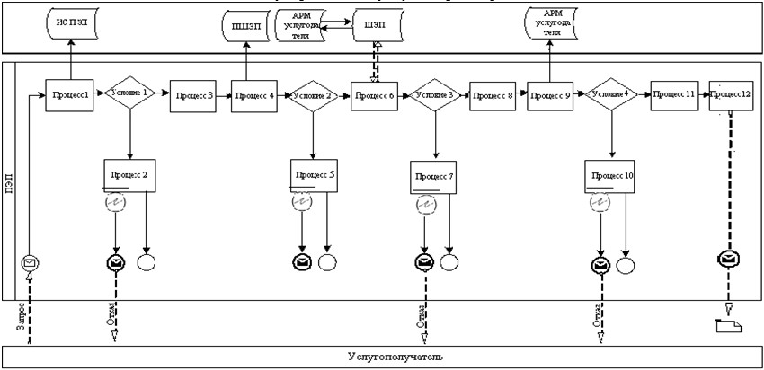

Условные обозначения:

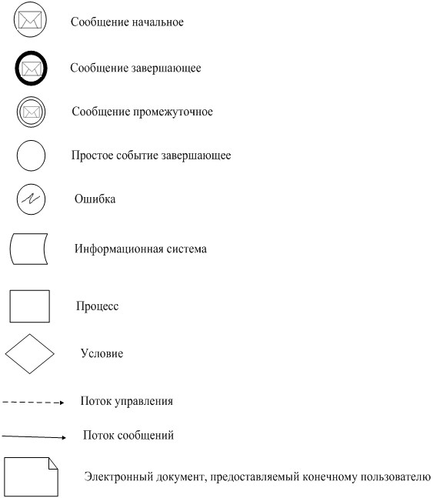

Приложение 2
к регламенту государственной услуги
"Апостилирование архивных справок
и копий архивных документов, исходящих
из государственных архивов Республики
Казахстан и направляемых за рубеж"
Форма
Справочник бизнес-процессов оказания государственной услуги
"Апостилирование архивных справок и копий архивных документов,
исходящих из государственных архивов Республики Казахстан и
направляемых за рубеж"
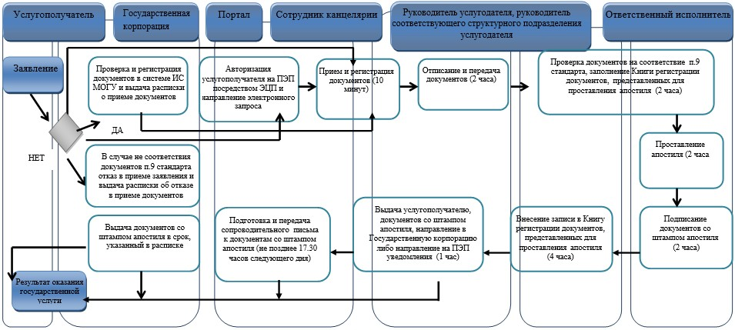

Условные обозначения:

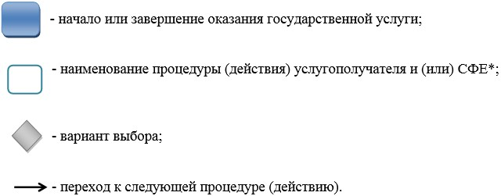

*СФЕ – структурно-функциональная единица: взаимодействие структурных подразделений (работников) услугодателя, Государственной корпорации, портала

© 2012. РГП на ПХВ «Институт законодательства и правовой информации Республики Казахстан» Министерства юстиции Республики Казахстан

